Université de corse
Printemps d’érable
Manifestation au Canada
Olmeta Dominique
25/05/2012

[Tapez le résumé du document ici. Il s'agit généralement d'une courte synthèse du document. Tapez le résumé du document ici. Il s'agit généralement d'une courte synthèse du document.]

Sommaire
I Loi contre la manifestation 4
Petit retour historique 4
Une augmentation de près de 75 % en cinq ans 4
Le désir de s’aligner sur le Reste du Canada 5
D for Démission 5
II Manifestation et mesure prise contre les manifestant 7
Trois stratégies gouvernementales pour un seul objectif : casser la plus grande grève étudiante qu'ait connu le Québec 8
Les communistes pour la convergence des luttes face à un gouvernement discrédité 8

I Loi contre la manifestation

EDIT : Le gouvernement canadien lance un projet de loi pour restreindre le droit de manifester
(Source : http://bit.ly/JbxWU3 )
Qui aurait cru que dans l’un des pays les plus neutres au monde, on aurait eu l’occasion de voir une jeunesse se soulever contre leurs institutions en se mobilisant de façon massive ?
Cela a pour conséquence, d’après certains analystes Québécois, « le moment où le Québec vit la plus grave crise politique depuis les événements d’octobre 1970 ».

Petit retour historique
Faisons un point pour mieux comprendre la situation.
Le Canada est un pays fédéral qui subdivise ses pouvoirs selon ses provinces, et chacune a un gouvernement propre .
Dans le sujet présent, chaque province adopte ses propres lois concernant l’éducation des jeunes et étudiants d’après la loi constitutionnelle Canadienne de 1867 (voir article 93).
Cela implique donc qu’il est libre à chaque gouvernement provincial d’instaurer sa propre politique dans le domaine de l’éducation (programme scolaire, financement des écoles… ).
Ce qui se passe actuellement au Québec est sans précédent concernant les études supérieurs.

Une augmentation de près de 75 % en cinq ans
Ci dessous le graphique illustrant la croissance droits de scolarité universitaire annuels au Québec depuis 1968 (en CAD). Les gouvernements libéraux sont en rouge, les péquistes ; en bleu. (les péquistes >> sympathisants du parti québecois).
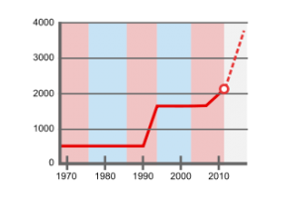
Ce projet d’augmentation des frais de scolarités universitaire est à l’initiative de la ministre du Québec de l’éducation : Line Beauchamp. Le mandat du premier ministre Québécois actuel est sous le signe du parti libéral avec Jean Charest.
On peut constater que c’est un projet d’augmentation progressive des droits de scolarité universitaires annuels annoncée pour 2012 à 2017 par le gouvernement Charest. Les frais passeraient donc de 2 168 $CAN (1,691.48 €) à 3 793 $CAN (2,959.32 €), soit une augmentation de près de 75% en 5 ans.

Le désir de s’aligner sur le Reste du Canada
Les universités québécoises sont pour la plupart en fort endettement, et pour cela le gouvernement du premier ministre Charest souhaite faire cracher au bassinet les étudiants québécois. Ceux ci en effet, sont ceux qui payent jusqu’à présent les frais de scolarités les moins élevés dans tout le Canada.
Voici un tableau de comparaison des coûts de frais de scolarité par province :
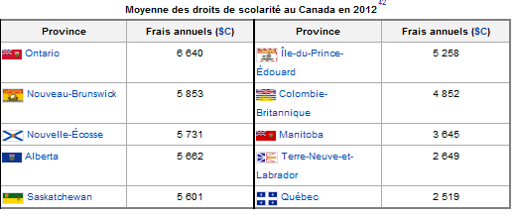
Et oui ça fait très cher… Mais bon, il faut arrêter d’éduquer les pauvres et les classes moyennes, car si cela continue ce ne sera pas une révolte qui se fomentera, mais une Révolution !

D for Démission
Seulement voilà, le 14 mai 2012, après 3 mois effectifs de grèves, un espoir de “victoire” jaillit de nul part pour les étudiants Québécois militants : la ministre de l’Education démissionne.
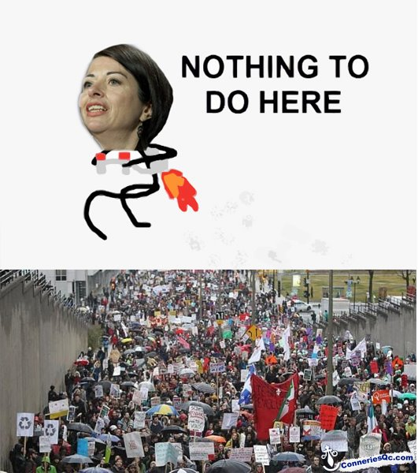
Elle la remet lors d’un point presse accompagnée par le premier ministre. Elle présente sa sortie du gouvernement comme un “ultime compromis” et que c’est une démission “invoquée à titre personnelle” ayant été tenue en échec par les différentes associations étudiantes grévistes quant à l’issue du conflit.
Elle cède sa place à Michelle Courchesne qui a été ministre de l’éducation…Il y a deux ans.
Hmmm… Vous avez dit “démission personnelle ?”
Ca pue le remaniement ministériel en douce, histoire d’éviter d’enliser la situation.
Il était temps, surtout quand on sait qu’en 2009, Line Beauchamp avait participé a une récolte de fonds pour le parti libéral dans son fief et a réussi a ne pas réaliser qu’elle a empoché de l’argent de la part d’un investisseur issue du Milieu… La grande classe.
Encore une fois, Jean Charest sauve ses fesses en trouvant un bouc-émissaire, mais est ce que cela durera longtemps ?
Les grands changements politique dans un pays commencent toujours par l’exaspération de la jeunesse d’une nation ou d’une région.
En France c’était mai 68… Et si au Québec la date de Mai 2012 allait devenir aussi historique ?
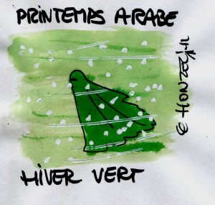
Figure 1 dessin representatif printemps dérable (http://www.contrepoints.org/2012/05/23/84292-qubec-la-libert-de-manifester-et-le-printemps-drable)

II Manifestation et mesure prise contre les manifestant

En dépit des manœuvres de division et de diversion, des intimidations et de la répression, la plus grande manifestation étudiante qu'ait connue le Québec rentre dans sa 14ème semaine de grève.

Après les 250 000 manifestants dans les rues de Montréal le 22 mars, le mouvement tend à s'intensifier avec la présence de plus de 300 000 étudiants, lycéens de CEGEP, professeurs et travailleurs dans les rues de Montréal le 22 avril dernier. Ils étaient sans doute autant ce 22 mai pour fêter le centième jour d'une grève qui ébranle le gouvernement libéral de la province.

Depuis deux semaines, chaque soir, les étudiants grévistes de Montréal entament une manifestation dans les rues de la cité québécoise avec comme mot d'ordre : « Tous les soirs jusqu'à la victoire ! »

L'objectif du mouvement est d'obtenir le retrait du projet du gouvernement provincial d'augmenter les frais de scolarité de 1 625 $ sur cinq ans, soit 75%.

Il faut savoir qu'à l'heure actuellele système universitaire public québécois est un de ceux où les frais de scolarité les plus faibles du Canadaet même d'Amérique du nord, en dépit d'une hausse de 50% depuis 2007. Une année d'études coûte en moyenne 2 000 $ au Québec, contre 4 800 $ en Colombie-Britannique, 5 600 $ en Alberta et 6 640 $ dans la province voisine d'Ontario.

Face à cette mobilisation inédite, le gouvernement libéral de Jean Charest a eu recours à toutes les méthodes pour venir à bout du mouvement.

Rappelons tout d'abord deux choses.

Premièrement, que si le « Parti libéral » est perçu comme un parti de droite néo-libéral au Québec, il est à l'échelle du Canada un parti... de 'gauche', l'équivalent du Parti démocrate américain. Cela souligne le décalage entre la vie politique canadienne et celle québécoise, cette dernière plus à gauche, bien que polarisée avant tout par la question de l'indépendance, brouillant la ligne de fracture traditionnelle gauche-droite.

Deuxièmement, Jean Charest est un récidiviste. En 2005, il avait déjà dû reculé après avoir proposé un projet analogue qui avait entraîné plus de 200 000 étudiants dans les rues de Montréal. Reculé pour mieux sauter puisque une première hausse des frais de scolarité avait été entérinée en 2007.

Trois stratégies gouvernementales pour un seul objectif : casser la plus grande grève étudiante qu'ait connu le Québec

Face au mouvement, le gouvernement a eu recours à trois méthodes, successives mais aussi simultanées, visant à casser le mouvement :

- la stratégie dupourrissement, pendant deux mois, le gouvernement libéral est resté ferme sur ses principes et a refusé toute négociation. Il a parié sur l'essoufflement du mouvement, jouant sur la corde de la 'prise d'otages' des étudiants sérieux par les grévistes. Si le nombre d'étudiants en grève illimitée est passé de la moitié à un tiers des étudiants grévistes, il reste énorme et le front syndical unitaire FEUQ/CLASSE n'a pas cédé ;

- la stratégie de ladivision par l'ouverture de négociations partielles. C'est la proposition lancée par Jean Charest le 27 avril. Étalement de la hausse des frais de scolarité sur sept ans au lieu de cinq, changement des conditions des prêts étudiants et réduction des frais de scolarité annexes... à condition que les étudiants participent à la gestion des coupes dans les dépenses de fonctionnement de l'université. Des coupes supervisées par un comité dirigé par des représentants des pouvoirs publics, de l'université et de grandes entreprises privées. « Un cheval de troie pour la privatisation », selon la Jeunesse communiste Québecoise. 18 des 19 AG en grève ont refusé cet accord visant, comme en 2005, à tuer le mouvement pour mieux faire passer la contre-réforme

- la stratégie de l'intimidation, par la répression et les campagnes médiatiques dépréciatives. C'est l'ultime recours. De l'explosion de bombes fumigènes dans le métro de Montréal à une manifestation qui dégénère devant le congrès du Parti libéral à Victoriaville le 4 mai dernier, une poignée de casseurs donne prétexte à des répressions brutales de la part des forces de l'ordre, à des campagnes médiatiques stigmatisant les « casseurs » voire même les « terroristes ». Le 4 mai dernier, à Victoriaville, la police n'a pas hésité à matraquer, user de bombes lacrymogènes faisant 9 blessés dont 2 graves. Selon le récit de Marianne Breton-Fontaine, leader de la JC Québecoise, « Un jeune étudiant est aveugle désormais, un autre entre la vie et la mort après que la police l'ait chargé et ait refusé de l'aider. La police a refusé d'appeler les ambulance pour les manifestants blessés ». La fameuse loi 78 adoptée le 18 mai par le Parlement québécois restreignant le droit de manifestation et de grève est le dernier recours d'un gouvernement illégitime prêt à nier les droits fondamentaux des citoyens québécois ;

Les communistes pour la convergence des luttes face à un gouvernement discrédité

L'enjeu de ce « printemps québecois » est bien de créer les conditions d'une double convergence des luttes, convergence entre luttes des étudiants et des travailleurs au Québec, convergence entre les revendications des étudiants québécois et ceux du reste du Canada.

Les conditions préalables existent face à un gouvernement provincial affaibli par des scandales de corruption et par sa gestion autoritaire et libérale rejetée par plus de 70% des Québecois.

Le « carré rouge » des manifestants est devenu l'emblème de la colère des étudiants, mais aussi celui de leurs parents et de leurs professeurs, face aux contre-réformes libérales qui ne contribuent qu'à l'endettement généralisé.

Le mot d'ordre combatif de la coalition étudiante sur des positions de lutte, CLASSE, est de plus en plus entendu : « Le mouvement pour le droit à l'éducation va bien au-delà de la simple question de la hausse des frais – il a rendu possible l'expression claire de notre ras-le-bol de devoir accepter que notre avenir soit défini par l'agenda de l'élite économique et politique ».

Les conditions d'une convergence des luttes étudiantes se créent au Québec comme dans le reste du Canada. Inimaginable un an de cela, le fait que l'université anglophone élitiste de McGill se joigne au mouvement est tout un symbole.

D'après un sondage récent, 62% des étudiants canadiens étaient prêts à exprimer concrètement leur solidarité avec les étudiants québécois en participant à de telles mobilisations dans leurs provinces, si jamais il avait lieu.

Le Parti communiste du Canada a lancé un appel à la solidarité avec la lutte des étudiants québécois, pour le droit à l'éducation mais aussi par une convergence des luttes qui passerait par une grève générale nationale. L'appel se conclut ainsi :

« Nous répétons notre revendication de toujours, celui d'une éducation gratuite du berceau à la tombe, une allocation d'autonomie pour les étudiants, la fin des dettes étudiants et le remplacement des prêts par des bourses, le droit des étudiants de s'organiser de façon autonome sans ingérence extérieure, de mettre en échec la privatisation en redonnant et à augmentant les dépenses publiques pour l'éducation ».

La lutte des étudiants québécois montrent que la mobilisation peut payer, peut se construire dans l'unité la plus large autour d'objectifs clairs. Si le mouvement est loin d'être terminé, le rapport de force permet d'entrevoir des possibilités de victoire. La démission de la ministre de l'Education le 14 mai, Line Beauchamp, est la preuve aussi de l'impasse dans laquelle se trouve le gouvernement.

Un gouvernement qui ne trouve d'autre solution que la négation pure et simple du droit de grève avec l'adoption de la loi 78 qui soumet toute manifestation de plus de 50 personnes à l'approbation préalable des forces de police sous peine d'amendes s’élevant jusqu'à 125 000 $.

Battu sur le fond, battu par un mouvement de luttes inédit depuis 1968 au Québec, le gouvernement libéral ne trouve d'autre réponse que la répression. Le syndicat CLASSE a déjà appelé à la désobéissance civile, soutenu directement par la formation de gauche radicale Québec Solidaire, à laquelle sont intégrés les communistes, et de manière plus ambigu par le Parti québécois, indépendantiste.

La lutte continue au Québec pour le droit à une éducation publique, gratuite et universelle !
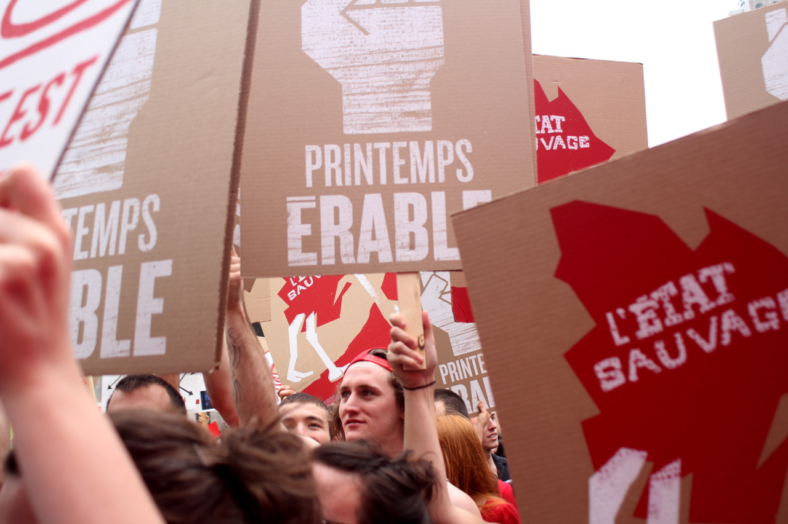
Figure 2 Image répresentatif de mouvement (http://manifesteprintempserable.wordpress.com/commentezcompletez-le-manifeste/)

, Jean Charest, 6
Line Beauchamp, 5
Michelle Courchesne, 6

Bibliographie

http://solidarite-internationale-pcf.over-blog.net/article-printemps-erable-dans-les-universites-quebecoises-cent-jours-d-une-lutte-qui-met-en-echec-le-p-105639808.html
http://www.lematindz.net/news/8186-canada-printemps-derable-plus-de-400-manifestants-interpelles.html
http://www.zinfos974.com/Canada-Le-printemps-d-Erable-bat-son-plein_a42055.html
http://lepuzzle.eu/2012/05/16/comme-une-odeur-de-printemps-derable/
http://www.contrepoints.org/2012/05/23/84292-qubec-la-libert-de-manifester-et-le-printemps-drable

